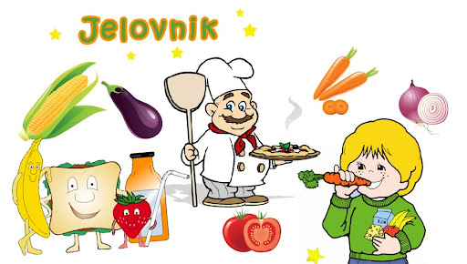
PODRUČNE ŠKOLE- MLIJEČNI OBROK
MJESEC: LISTOPAD 2023.

2.10.2023. | PIZZA,JOGURT,BANANA
3.10.2023. | PLETENICA,SIRNI NAMAZ,MLIJEKO,MANDARINA
4.10.2023. | BUHTLA S ČOKOLADOM,SOK,KRUŠKA
5.10.2023. | PECIVO,PAŠTETA,VOĆNI JOGURT,JABUKA
6.10.2023. | DAN UČITELJA - NENASTAVNI DAN
9.10.2023. | KUKURUZNA LIZIKA,ZDENKA SIR,JOGURT,KRUŠKA
10.10.2023. | PIROŠKA S HRENOVKOM,MLIJEKO,BANANA
11.10.2023. | BUHTLA S MARMELADOM,SOK,MANDARINA
12.10.2023. | PRSTIĆI,PAŠTETA,VOĆNI JOGURT,JABUKA
13.10.2023. | BUREK SIR,JOGURT,BANANA
16.10.2023. | PIZZA,SOK,BANANA
17.10.2023. | PECIVO,MASLAC,MARMELADA,MLIJEKO,KRUŠKA
18.10.2023. | PECIVO,LINO LADA,ČOKOLADNO MLIJEKO
19.10.2023. | KUKURUZNA LIZIKA,PAŠTETA,VOĆNI JOGURT,BANANA
20.10.2023. | PRSTIĆI,SIRNI NAMAZ,JOGURT,MANDARINA
23.10.2023. | BUHTLA S MARMELADOM,SOK,BANANA
24.10.2023. | PRSTIĆI,PAŠTETA,MLIJEKO,MANDARINA
25.10.2023. | PIROŠKA S HRENOVKOM,SOK,KRUŠKA
26.10.2023. | BUHTLA S ČOKOLADOM,MLIJEKO,JABUKA
27.10.2023. | BUREK SA SIROM,JOGURT,BANANA
30.10.2023. | JESENSKI PRAZNICI
31.10.2023. | JESENSKI PRAZNICI

